**Отходы, как одна из глобальных экологических проблем человечества.**

**Пути снижения расхода природных ресурсов на объектах железнодорожного транспорта.**

Все, что добывается, производится, потребляется, в конечном итоге превращается в отходы. В зависимости от токсичности химических веществ, являющихся компонентами отхода, отходы могут проявлять различное влияние на окружающую среду.

Воздействие отхода на окружающую среду зависит от физико-химических свойств отхода и его компонентного состава.

Все отходы разделяются на 2 группы: *отходы производства и отходы потребления*.

* отходы производства – это материалы, утратившие первоначальные свойства в процессе изготовления продукции на предприятиях, которые относятся к определенной форме бизнеса (ЮЛ, ИП);
* отходы потребления – мусор, который остается в результате предоставления услуг, жизнедеятельности человека.

Классификация отходов производства облегчает задачу по определению вида отработанных материалов. Основные критерии:

1. способ образования (сфера деятельности организации, в которой получен мусор);
2. этап технологии, на котором остаются невостребованные материалы;
3. агрегатное состояние;
4. степень вреда (категория определяется по классификатору ФККО);
5. количество изделий, объем материалов;
6. пригодность для дальнейшей переработки, включая возможность производства вторсырья для изготовления новой продукции.

Отходы различных категорий проходят утилизацию с использованием определенных технологий. При этом иногда высвобождаются опасные компоненты (1-4 класса опасности), из-за чего необходимо менять схемы переработки. Все эти операции, выполняемые с отработанными веществами, материалами, которые образуются в быту и на производстве, регламентируются нормативно-правовыми актами. Такой алгоритм действий позволяет облегчить процесс обращения с мусором разных категорий. Как результат, отходы производства перерабатываются с минимальным риском высвобождения вредных веществ. Причем многие материалы этой группы используются повторно для получения вторсырья.

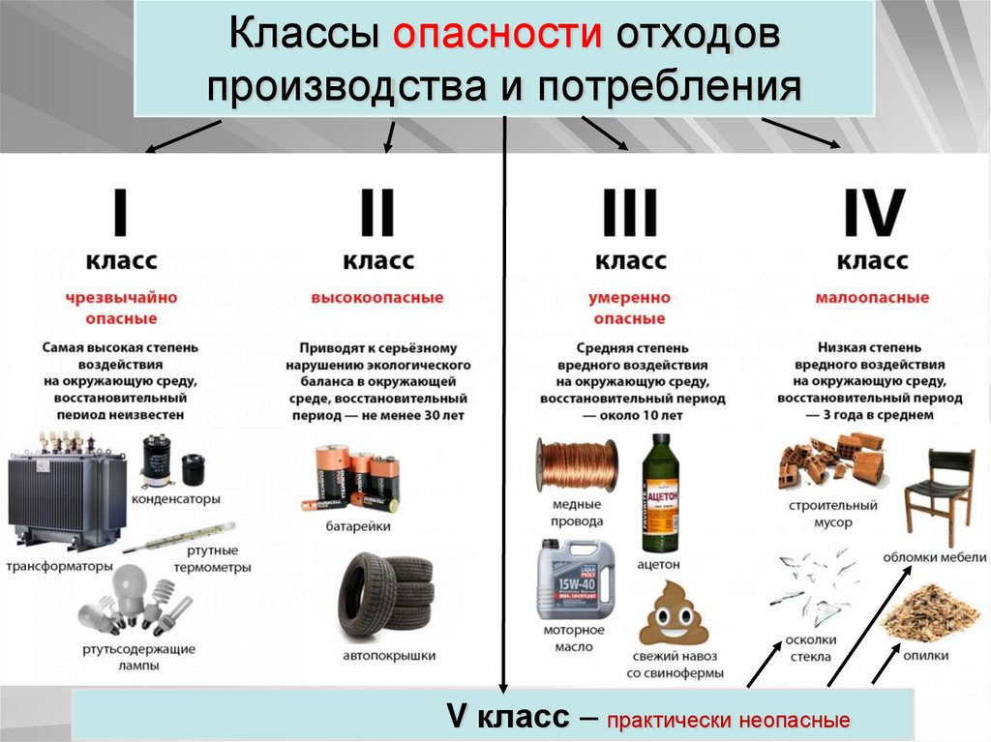

На предприятии выполняется разработка нормативной документации. В ней определен порядок и объемы образования отходов. Согласно Федеральному закону техническая документация должна содержать:

* алгоритм сбора;
* место образования и накопления мусора, условия для этого;
* порядок вывоза, правила передачи на переработку;
* операции, направленные на обезвреживание.

*Категории производственных отходов*

Мусор, который остается от переработки сырья, делится на группы с учетом способности к восстановлению свойств при создании подходящих условий для этого:

1. вторичное сырье: твердые производственные отходы, восстановлению подлежит древесина, металл, пластик, стекло, отдельной категорией отмечены пастообразные вещества, содержащие нефть;
2. возвратные отбросы: материалы, которые лишились первоначальных свойств, но все еще пригодны для применения, но уже на других технологических участках;
3. невозвратные материалы: отходы, необратимо изменившие структуру или свойства, применять их повторно нельзя.

Меры ресурсосбережения можно рассматривать с правовых, организационных и технологических позиций. Правовые меры уже были рассмотрены на предидущих занятиях. К ним относятся: федеральные законы, экологические нормативы и законодательное введение платежей за природопользование и загрязнение окружающей среды.

В России Федеральным законом «Об охране окружающей среды» определена единая государственная экологическая политика и основные принципы охраны окружающей среды. В стране начал осуществляться переход на международные экологические стандарты, касающиеся как качества окружающей среды, так и ресурсосбережения. К организационным мерам сохранения природных ресурсов следует прежде всего отнести внедрение механизмов неукоснительного исполнения природоохранных законов.

В России в области организационных мер федеральными законами определены полномочия органов власти, осуществляющих государственное управление охраной окружающей среды, воспроизводством и рациональным использованием природных ресурсов. Ведется государственный учет промышленных объектов, оказывающих негативное воздействие на окружающую среду и экологическую безопасность в стране. Узаконено и организовано проведение государственных экологических экспертиз проектов и иной документации, обосновывающих хозяйственную и иную деятельность; ведется осуществление государственного мониторинга окружающей среды и государственный контроль за ее состоянием. Также ведется разработка и реализация нормативов, государственных стандартов и иных нормативных документов в области охраны окружающей среды, а также федеральных программ в области экологического развития Российской Федерации. Определены виды и размеры финансирования деятельности по предупреждению и ликвидации экологических нарушений, компенсации ущерба населению. Созданы страховые фонды охраны окружающей среды.

На отраслевом уровне в соответствии с распоряжением "О Стратегии развития железнодорожного транспорта в Российской Федерации до 2030 года" (Распоряжение Правительства РФ от 17.06.2008 № № 877-р) разработана и исполняется «Экологическая программа железнодорожного транспорта». Согласно Программе вводятся в эксплуатацию природоохранные объекты, внедряются природоохранные технологии и оборудование, которые позволяют отрасли снизить удельные нагрузки загрязняющих веществ на природную среду. Главной целью программы является: повышение экологической безопасности отрасли, дальнейшее снижение выбросов (сбросов) загрязняющих веществ в природную среду, сокращение объемов образования производственных отходов, улучшение экологической обстановки в регионах, уменьшение потребления природных ресурсов, предотвращение платежей за сверхнормативное загрязнение окружающей среды.

Отношения в области охраны и рационального использования природных ресурсов регулируются международными договорами Российской Федерации, а также осуществлением взаимовыгодного международного сотрудничества. Во всех развитых странах мира широко используются государственные меры ограничения деятельности природопользователей по расточительному использованию природных ресурсов. В этой области уже разработаны и разрабатываются принудительные механизмы правового и экономического обеспечения экономного использования и восстановления природных ресурсов, пресечения экологических правонарушений и преступлений, привлечения виновных в экологических правонарушениях к ответственности, применения штрафных и других санкций.

К *эффективным технологическим мерам ресурсосбережения* относятся такие, которые ориентированы на снижение потребности в природном сырье и материалах. К ним относятся:

* комплексное использование сырьевых ресурсов,
* внедрение энергосберегающих и материалосберегающих технологий,
* новые конструктивные решения.

**Комплексное использование сырьевых ресурсов.** Как известно, практически все сырьевые ресурсы являются комплексными. Разумное, экономически обоснованное использование всех компонентов природного сырья, а не только профилирующих, обеспечивает в масштабах всей страны высокую экономию природных ресурсов. К примеру, в настоящее время достаточно большое количество серебра, висмута, платины, золота получают попутно при комплексной переработке руд различных металлов, чаще всего медных. При добыче и переработке руд черных и цветных металлов горная порода используется в качестве строительного материала для дорожных покрытий, стеновых блоков и т. д. (взамен специально добываемых для этих целей минеральных ресурсов). Многие глиноземные заводы страны перерабатывают нефелин сразу па целый ряд полезных продуктов — глинозем, соду, поташ и цемент.

**Внедрение энергосберегающих технологий**. Для энергосбережения очень важно полное полезное использование потенциала добытых энергетических ресурсов и внедрение в промышленность энергосберегающих технологий. В качестве примера рационального использования тепловой энергии можно назвать использование тепла горячих отходящих газов мартеновских печей (для выплавки стали) для обогрева рабочих камер этих печей. Эта система газооборотных циклов очень эффективна — тепловая энергия практически не рассеивается, а полезно используется. В качестве примера экономного использования воды можно назвать применение бессточных систем замкнутого водоснабжения, построенных на принципе рециркуляции воды. Они широко применяются на ТЭЦ. в машиностроительной промышленности, на ремонтных предприятиях железнодорожного транспорта. Системы оборотного водоснабжения ежегодно обеспечивают экономию более 50 % воды, потребляемой на производственные нужды предприятий железнодорожного транспорта. Сброс загрязненных сточных вод в поверхностные водные объекты сократится к 2020 г. на 38 %. Попутно с сокращением забора воды из систем централизованного водоснабжения водоочистка в замкнутых процессах включает в себя извлечение дорогостоящих и дефицитных металлов, а также других компонентов из отработавших вод. Еще одним примером ресурсосбережения на железнодорожном транспорте можно назвать повышение экономичности тепловозов за счет совершенствования конструкции их двигателей, применения электронных систем впрыска с точным дозированием дизельного топлива на разных режимах работы двигателя. Это позволило значительно сократить потребление топлива двигателем (экономится до10 %). Мощность двигателей тепловозов при этом повышается на 10... 12 %. Снижение расхода топливно-энергетических ресурсов, кроме того, сопровождается сокращением выбросов в атмосферу загрязняющих веществ.

**Внедрение материалосберегающих технологий**. Примерами современных материалосберегающих технологий могут служить безотходные и малоотходные производственные процессы, миниатюризация электронного оборудования и др. Так, в настоящее время в области обработки металлов приступили к использованию практически безотходных технологий (получение деталей сразу точных размеров в кокилях — специальных формах из пресс-порошков).

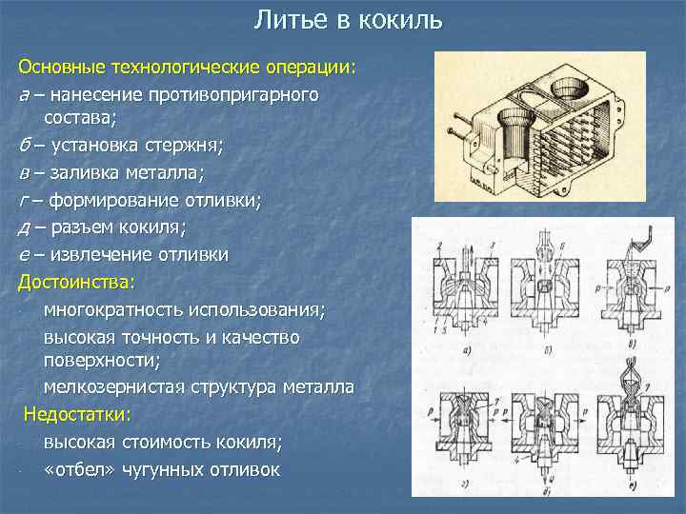

Эта промышленная технология во многом заменила существующие традиционные технологии обработки металлических деталей (точение на токарных станках, фрезерование, сверление, шлифование), связанные с очень большими отходами металла.

Новые высокопрочные стали, различные композиционные материалы, отличающиеся высокой твердостью, прочностью, износостойкостью, стойкостью против коррозии, способностью сохранять свои свойства при высоких температурах, позволяют значительно уменьшить размеры выпускаемых изделий, сохранив при этом их прочностные и другие технические характеристики. Новые магнитные сплавы, сверхпроводники, обмоточная проводниковая медь сверхвысокой очистки обеспечивают значительное снижение массы и габаритов электрических машин, т. е. в итоге дают большую экономию дефицитного природного сырья. В области электроники и техники полупроводников постоянно идет процесс миниатюризации. Сейчас на кремниевых или германиевых микроплатах площадью 1 мм2 располагаются вычислительные системы, которые еще полвека назад занимали достаточно большие площади. Резко снижаются размеры электронных приборов и устройств. Так, за 50 лет размеры компьютеров сократились от аппаратов, занимающих машинные залы, до размеров карманной записной книжки.

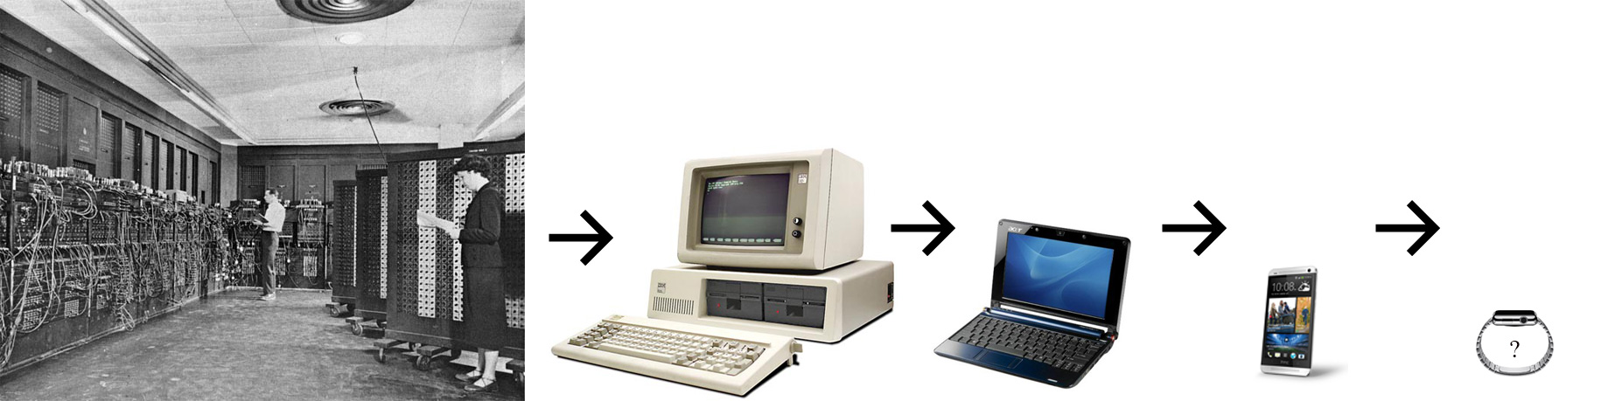

Такое значительное сокращение потребности в материалах позволяет резко снижать объемы добычи природных ресурсов и, что также крайне важно, объемы отходов производства.

**К конструктивным решениям**, направленным на ресурсосбережение, можно отнести увеличение мощности агрегатов (переход к более мощным типам) для турбин крупных электростанций, а также других мощных агрегатов. С увеличением общей мощности агрегата значительно снижается его масса, приходящаяся на единицу мощности.

*Формирование экологической культуры.* Бережливое отношение к природе и ее природным ресурсам в людях необходимо воспитывать. В этом плане общим направлением экологической политики государства становится создание системы непрерывного экологического образования, имеющей цель формирования экологической культуры. Образовательный процесс, согласно этой системе, вводится начиная от дошкольного и общего образования и проходит на всех стадиях обучения. Что касается системы среднего профессионального образования на железнодорожном транспорте, то приобретенные знания в области ресурсосбережения должны быть применимы в конкретной производственной деятельности работников всех специальностей железнодорожного транспорта. Необходимость такой политики государства связана с тем, что железнодорожный транспорт — отрасль материало- и энергоемкая. Руководители организаций и специалисты, ответственные за принятие решений при осуществлении хозяйственной деятельности на железнодорожном транспорте, должны иметь соответствующую подготовку как в области охраны окружающей среды и экологической безопасности, так и в области ресурсосбережения.